TRANSPORT SNOVI PRI ŽIVALIH

11. laboratorijska vaja
1. UVOD
Pri vaji smo opazovali obtok krvi v kapilarah ter primerjali kri dvoživk, ptičev in sesalcev. Vretenčarji imajo krvožilje sklenjeno, kri potuje po arterijah in venah. V kapilarnem prepletu se izmenjavajo snovi med krvjo in tkivi. V krvi je plazma in krvne celice – največ je eritrocitov, nato levkocitov. Sesalci imajo najmanjše eritrocite, a jih je največ in nimajo jedra za razliko od eritrocitov dvoživk in ptičev. Alkohol, mlečna kislina in nikotin so kemična dražila, ki vplivajo na širjenje oz. ožanje žil.

2. NAMEN
Želeli smo spoznati kako se prenaša kri po telesu, delovanje različnih kemičnih dražil na hitrost pretoka krvi ter razlike v sestavi krvi pri različnih vretenčarjih.

3. POSTOPEK

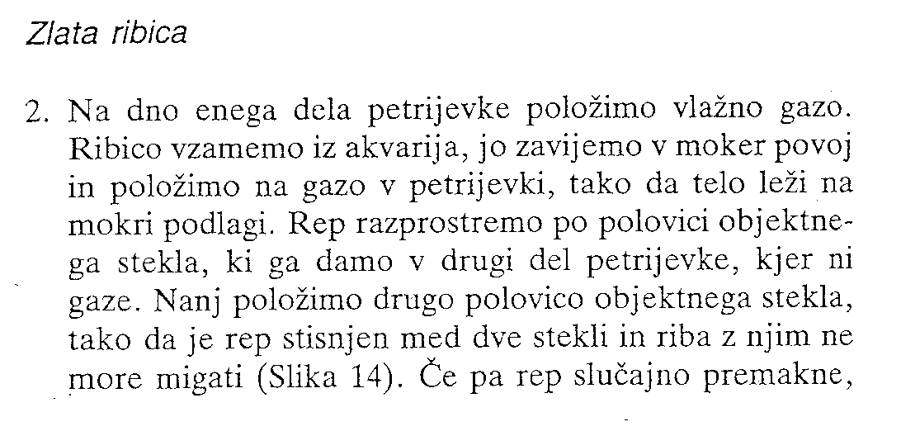

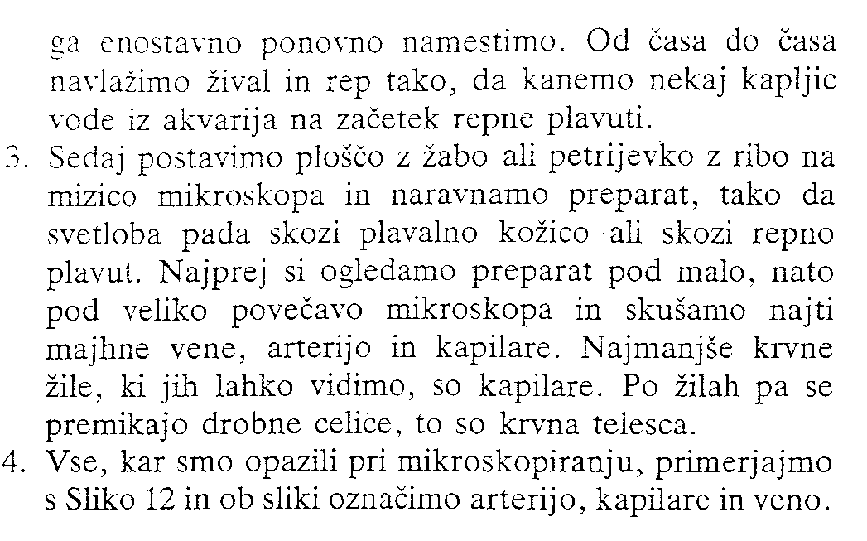

4. MATERIAL
- kapalke
- čaša z vodo
- filtrirni papir
- nikotin
- mlečna kislina
- alkohol
Trajni preparati:
- krvni razmaz žabe
- krvni razmaz ptice
- krvni razmaz sesalca

5. REZULTATI
A) V prvem delu smo opazovali žile oz. kapilare v repu ribe (slika 4). Pri dodatku različnih substanc se je premer žile in njen pretok spremenil.

Tabela 1: Sprememba žile pri dodajanju snov
Dodana snov | Sprememba
Alkohol | Žila se je razširila, pretok skoznjo se je povečal
Mlečna kislina | Žila se je razširila, pretok skoznjo se je povečal
Nikotin | Žila se je zožila, pretok skoznjo se je pomanjšal

B) V drugem delu smo opazovali krvni razmaz dvoživke, ptice in sesalca (slike 1 – 3).

6. DISKUSIJA

V prvem delu vaje, kjer smo opazovali rep ribe smo lahko videli preplet žil in kapilar. Videli smo majhne kroglice – krvne celice (slika 4c), med njimi je največ eritrocitov. Glede na smer njihovega potovanja smo določili arterije in vene. Po arterijah se je kri pretakala v smeri proti koncu repa, po venah pa se je vračala do srca.
Pri dodajanju alkohola in mlečne kisline se je premer žile povečal in povečala se je hitrost pretoka krvi. Pri mlečni kislini je to naravni proces, saj v celici nastaja mlečna kislina pri večjih naporih in ob pomanjkanju kisika (anaerobno okolje), s povečanjem pretoka krvi pa pride v celico več kisika. S tem v celici ne poteka več vrenje, pač pa zopet celično dihanje. Alkohol pa ni snov, ki bi v telesu naravno nastajala, vendar podobno deluje na krvožilje. Zaradi večjega pretoka krvi in dovajanja kisika se lahko celično dihanje vrši hitreje, pridobimo več energije. Zato se pod vplivom alkohola bolj razživimo. Pri reševanju ljudi, ki jih je zasul plaz prav tako uporabljajo rum, saj to kratkoročno poživi in segreje človeka. Če pa smo dalj časa pod vplivom alkohola na mrazu, pa nam začne energije zmanjkovati (telo oddaja več toplote) in telo preide še v slabše stanje. Vinjeni ljudje tudi slabše zaznavajo mraz, zato pogosto zmrznejo. Alkohol v večjih količinah kot kemično dražilo škodi telesu, zato mora za tem telo okrevati.
Adrenalin prav tako poveča volumski pretok v žili, saj v stresnih trenutkih potrebujemo več energije in s tem kisika (npr. pri nevarnosti za beg).
Pri dodajanju nikotina pa se je žila zožala in zmanjšala se je hitrost pretoka krvi. Nikotin deluje nasprotno kot alkohol oz. mlečna kislina. Zaradi manjšega dotoka krvi pride v celice manj kisika, zato se mora organizem se umiriti, da ne troši preveč energije in s tem kisika. Zato kajenje človeka umiri, vendar pri tem pogosto pride do odvisnosti od nikotina, kar ima mnoge negativne posledice za kadilca.

V drugem delu vaje smo opazovali krvni razmaz vretenčarjev. Opazili smo, da so eritrociti pri dvoživkah največji, da jih je malo in imajo jedro, ptice imajo manjše eritrocite z jedrom, sesalci pa v eritrocitih nimajo jedra, eritrociti so najmanjši, a jih je pri določenem volumnu največ.

7. ZAKLJUČEK
Kri potuje po arterijskih žilah do kapilarnega prepleta, kjer se izmenjajo različne snovi, nato se vrača po venah. Različne kemikalije vplivajo na pretok krvi. Alkohol in mlečna kislina razširita žilo in povečata hitrost pretoka krvi, zato je volumski pretok krvi večji. Nikotin pa deluje obratno, zato je volumski pretok manjši. Pri nižjih vretenčarjih so eritrociti veliki, malo jih je in imajo jedro, pri višjih vretenčarjih (sesalcih) pa so eritrociti majhni, brez jedra, a jih je veliko.

